CONDIȚIILE TEHNICE
pentru achiziția Echipamentului special de lucru
(îmbrăcăminte și încălțăminte specială de lucru)

- Denumirea
Achiziția Echipamentului special de lucru (îmbrăcăminte și încălțăminte specială de lucru)
- Documentaţie necesară
Ofertantul va anexa toată documentaţia care se consideră oportună pentru o definire mai exactă a lucrărilor efectuate, dar ca minimum cea indicată în continuare:
b) disponibilitatea instrucțiunile anexate la fiecare tip de echipamentelor individuale de protecție (în continuare – EIP) (îmbrăcăminte și încălțăminte specială de lucru) conțin următoarele informații:
- instrucțiunile de depozitare, utilizare, curățare, întreținere, revizie și dezinfecție;
- clasele de protecție adecvate diferitelor niveluri de risc și limitele de utilizare corespunzătoare;
- luna și anul sau perioada de ieșire din uz a EIP sau a unora dintre componentele acestora (termen de garanţie);
- riscul împotriva căruia EIP sunt destinate să protejeze;
- trimiterile la Reglementare tehnică privind echipamentele individuale de protective (Hotărârea Guvernului nr.108/2022));
- denumirea, adresa și numărul de identificare ale organismului sau organismelor notificat(e) implicat(e) în evaluarea conformității EIP;
- trimiterile la standardele armonizate relevante utilizate, inclusiv data standardelor, sau trimiterile la specificațiile tehnice utilizate;
- adresa de internet la care poate fi accesată declarația de conformitate UE.
b) termenul de îndeplinire a contractului.

- Termenul de realizare
- îmbrăcăminte specială de lucru (sezonul de vară) - maxim până pe 01.07.2024
- îmbrăcăminte specială de lucru (sezonul de iarnă) - maxim până pe 15.09.2024
- Tricouri și halate – maxim până pe 01.07.2024
- încălțăminte specială de lucru (sezonul de vară) - maxim până pe 01.07.2024
- încălțăminte specială de lucru (sezonul iarnă) - maxim până pe 15.09.2024

- Cantităţile anuale prognozate la tipurile de îmbrăcăminte și încălțăminte specială de lucru pentru ÎS „Moldelectrica”

1 | Costum special de lucru pentru sezonul de vară | com. | 742 | ISO 13688:2013 - Designul funcțional și o croială liberă dreaptă a costumelor îi face ușor să se miște și să lucreze în ei.  Costum de vară pentru lucru modelul 100% cotton (scurtă şi pantaloni), din material de tip «Sarja».  Culoare – albastru închis;  Densitate: de la 230 gr/m2 pânâ la 300 gr/m2.  Scurta trebuie sa conţină 2 buzunare cu lipici pe partea din faţă în zona pieptului şi 2 buzunare la nivel de talie, nasturii sa fie acoperiţi cu o panglică din acelaşi material, scurta în zona taliei sa fie cusută be bază de elastic, pantalonii trebuie să conţină 2 buzunare drepte obişnuite şi 2 buzunare cu lipici laterale în zona şoldurilor, pantalonii în zona taliei să fie cusuţi pe bază de elastic, materialul nu se scurtează după spălare. Atît pantalonii cît şi scurta, trebuie să conţină linii reflectoare de lumină.  Este necesar pentru a proteja lucrătorii de la colb, murdărie, abraziune și pentru a crea un microclimat confortabil pentru corp. În dependență de condițiile de lucru EIP poate fi suplimentar completat cu protecția împotriva umidității, acidului arsurii și altor factori.  Cerințe față de material:  Rezistență conform ISO 13934-1:2013;  Rezistență la rupere conform ISO 13937-3:2000;  Rezistența vopselelor la spălături conform ISO 105-C06:2010;  Rezistența vopselelor la sudoare conform ISO 105-E04:2013;  Rezistența vopselelor la razele solare conform ISO 105-B02;  Disponibilitatea marcajului de conformitate SM (sau CE).
2 | Scurtă specială de lucru pentru sezonul de vară | buc | 5 | ISO 13688:2013 - Designul funcțional și o croială liberă dreaptă a costumelor îi face ușor să se miște și să lucreze în ei.  Scurtă specială de lucru de vară modelul 100% cotton, din material de tip «Sarja».  Culoare – albastru închis;  Densitate: de la 230 gr/m2 pânâ la 300 gr/m2.  Scurta trebuie sa conţină 2 buzunare cu lipici pe partea din faţă în zona pieptului şi 2 buzunare la nivel de talie, nasturii sa fie acoperiţi cu o panglică din acelaşi material, scurta în zona taliei sa fie cusută be bază de elastic. Scurta trebuie să conţină linii reflectoare de lumină.  Este necesar pentru a proteja lucrătorii de la colb, murdărie, abraziune și pentru a crea un microclimat confortabil pentru corp. În dependență de condițiile de lucru EIP poate fi suplimentar completat cu protecția împotriva umidității, acidului arsurii și altor factori.  Cerințe față de material:  Rezistență conform ISO 13934-1:2013;  Rezistență la rupere conform ISO 13937-3:2000;  Rezistența vopselelor la spălături conform ISO 105-C06:2010;  Rezistența vopselelor la sudoare conform ISO 105-E04:2013;  Rezistența vopselelor la razele solare conform ISO 105-B02;  Disponibilitatea marcajului de conformitate SM (sau CE).
3 | Tricou special pentru lucru | buc. | 803 | Tricou clasic, pe mărimi, în care este ușor de mișcat, cu mîneca lungă.  Țesătura tricoului trebuie să fie plăcută la atingere și să absoarbă bine umiditate. Rezistent la spălare și fără a se decolora. Tricoul ar trebui să se potrivească bine corpului pentru o mișcare confortabilă.  Informații suplimentare:  - Culoare – albastră;  - Hipoalergenic;  - material 100% natural;  - Densitate: de la 160 gr/m2 pânâ la 200 gr/m2.  Disponibilitatea marcajului de conformitate SM (sau CE).
4 | Costum special de lucru pentru sezonul de  iarnă | com. | 280 | ISO 13688:2013 – Scurta caldă cu șiret reflectorizant.  Echipament este destinat pentru a proteja corpului împotriva efectelor rigului. Scurta trebuie să conţină glugă, 2 buzunare în zona taliei, 2 buzunare cu lipici în zona pieptului, un buzunar interior în partea stîngă a scurtei, mînecele scurtei trebuie să conţină manjeturi interioare, scurta trebuie să se încheie pe bază de fermoar, care sa fie acoperit cu o panglică din acelaşi material pe bază de nasturi.  Culoare – albastru închis;  Materialul de bază – densitatea: de la 150 gr/m2 pânâ la 265 gr/m2.  Rezistență conform ISO 13934-1:2013;  Rezistență la rupere conform ISO 13937-3:2000;  Rezistența vopselelor la spălături conform ISO 105-C06:2010;  Rezistența vopselelor la sudoare conform ISO 105-E04:2013;  Rezistența vopselelor la razele solare conform ISO 105-B02:2013;  Certificat de calitate la fermuar. Culoare albastră.  Pantaloni cu talia înaltă cu 2 buzunare, căptuşeală la scurtă şi pantaloni din sintepon. Atît pantalonii cît şi scurta, trebuie să conţină linii reflectoare de lumină. Pantalonii călduroși sunt predestinați  bine-potriviți pentru lucru sau activități în aer liber în timpul iernii. Cu fluxul termic incident mpugnent de scăzut, după cum mpugn condițiile de utilizare previzibile.  Informații suplimentare:  - culoare albastră;  - benzi reflectoare;  - rezistentă la uzură.  Disponibilitatea marcajului de conformitate SM (sau CE).
5 | Scurtă specială de lucru pentru sezonul de iarnă | Buc | 5 | ISO 13688:2013 – Scurta caldă cu șiret reflectorizant.  Echipament este destinat pentru a proteja corpul împotriva efectelor frigului. Scurta trebuie să conţină glugă, 2 buzunare în zona taliei, 2 buzunare cu lipici în zona pieptului, un buzunar interior în partea stîngă a scurtei, mînecele scurtei trebuie să conţină manjeturi interioare, scurta trebuie să se încheie pe bază de fermoar, care sa fie acoperit cu o panglică din acelaşi material pe bază de nasturi.  Culoare – albastru închis;  Materialul de bază – densitatea: de la 150 gr/m2 pânâ la 265 gr/m2.  Rezistență conform ISO 13934-1:2013;  Rezistență la rupere conform ISO 13937-3:2000;  Rezistența vopselelor la spălături conform ISO 105-C06:2010;  Rezistența vopselelor la sudoare conform ISO 105-E04:2013;  Rezistența vopselelor la razele solare conform ISO 105-B02:2013;  Certificat de calitate la fermuar. Culoare albastră.  Informații suplimentare:  - culoare albastră;  - benzi reflectoare;  - rezistentă la uzură.  Disponibilitatea marcajului de conformitate SM (sau CE).
6 | Pantofi de lucru pentru sezonul de vară | per. | 323 | Ghete de lucru sunt confecționați din piele, astfel încât puteți lucra în diverse condiții. Ghete sunt concepute in stil unisex, fiind potrivite atât pentru femei, cât și pentru bărbați. Talpa încălțămintei este fabricată din poliuretan rezistent la uzură, cu proprietăți anti-alunecare. Talpa groasă a pantofilor distribuie în mod egal încărcătura în timpul mersului.  Disponibilitatea marcajului de conformitate SM (sau CE).
7 | Papuci bărbătești de lucru pentru sezonul de iarnă | per. | 302 | Papuci de iarnă pentru bărbaţi cu blană, antiderapantă fără accesorii metalici, cu talpa din poliuretan groasă, rezistentă la acizi, uleiuri și produse petroliere, și se distribuie în mod egal greutatea în timpul mersului. Sunt echipamente individuale de protecție care protejează picioarele de frig și alunecare în perioada de iarnă.  Disponibilitatea marcajului de conformitate SM (sau CE).
8 | Halat special pentru lucru | buc. | 43 | Halat pentru lucru din bumbac, de culoare albastră.  Disponibilitatea marcajului de conformitate SM (sau CE).
9 | Cizme de lucru pentru sezonul de vară, necesare p/u muncitorii SLE | per. | 34 | Cizmele de lucru sunt echipamente individuale de protecție, fabricate din pielea hidrofobă, cu talpa rezistență la ulei și benzină, rezistență acid-alcalină, crescută la uzură, interval de temperatură de utilizare -20°С + 110 С. Protejează împotriva riscului de umezeală, împotriva alunecării datorită tălpii antiderapante,  Disponibilitatea marcajului de conformitate SM (sau CE).
10 | Cizme de lucru pentru sezonul de iarnă, necesare p/u muncitorii SLE | per. | 19 | Cizmele de lucru călduroase cu blană artificială sunt echipamente individuale de protecție, fabricate din pielea hidrofobă, cu talpa rezistență la ulei și benzină, rezistență acid-alcalină, crescută la uzură, interval de temperatură de utilizare -20°С + 110°С. Protejează împotriva riscului de umezeală, împotriva alunecării datorită tălpii antiderapante, termic păstrează căldura.  Disponibilitatea marcajului de conformitate SM (sau CE).

- Prezentarea concomitentă a mostrelor per fiecare poziţie în parte este obligatoriu.

Locul prezentării mostrelor : str. Vasile Alecsandri, 78.

- Logotipul ÎS „Moldelectrica”

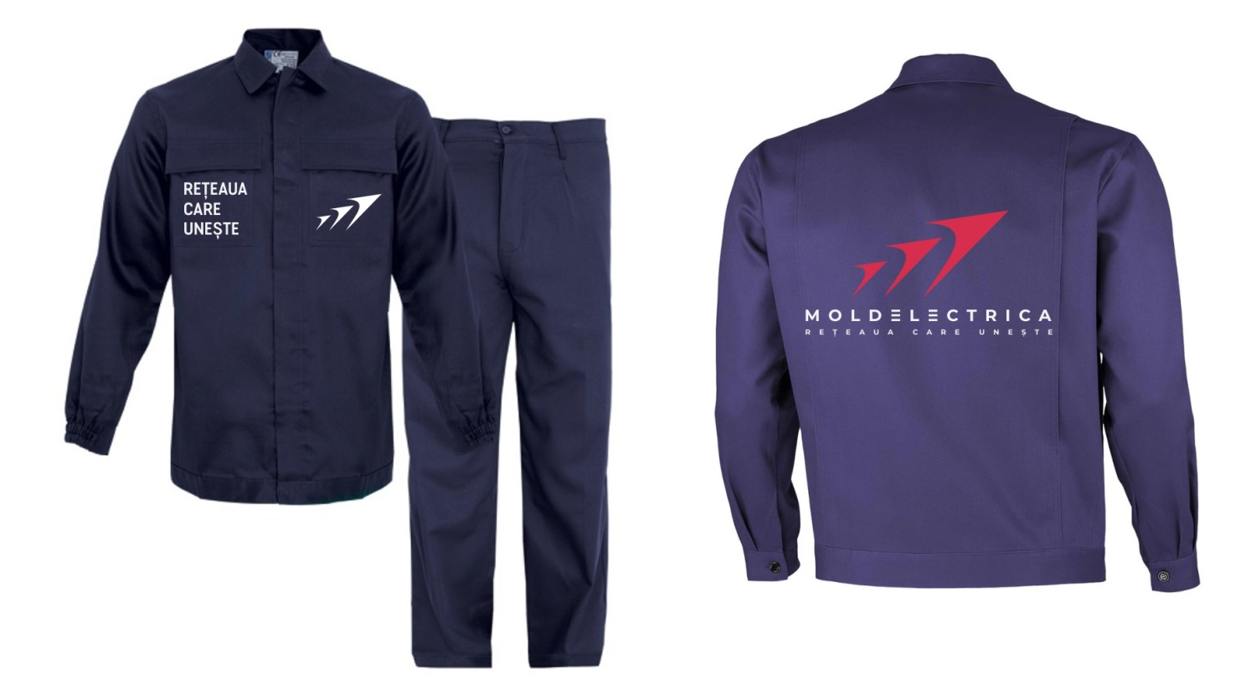

7. Materiale, compatibilităţi, reglementări tehnice şi standarde utilizate
- Conform prevederilor Legislației în vigoare;
- Calitatea bunurilor livrate trebuie să corespundă normelor şi standardelor în vigoare;

8. Cerinţe privind calculul costului/prețului:
- Prețurile vor fi finale și vor cuprinde toate taxele, cheltuielile de transport, cheltuielile de depozitare sau alte taxe ocazionale de livrare sau furnizare a acestora la depozitele Beneficiarului.

